**КВН «Знатоки птиц»**

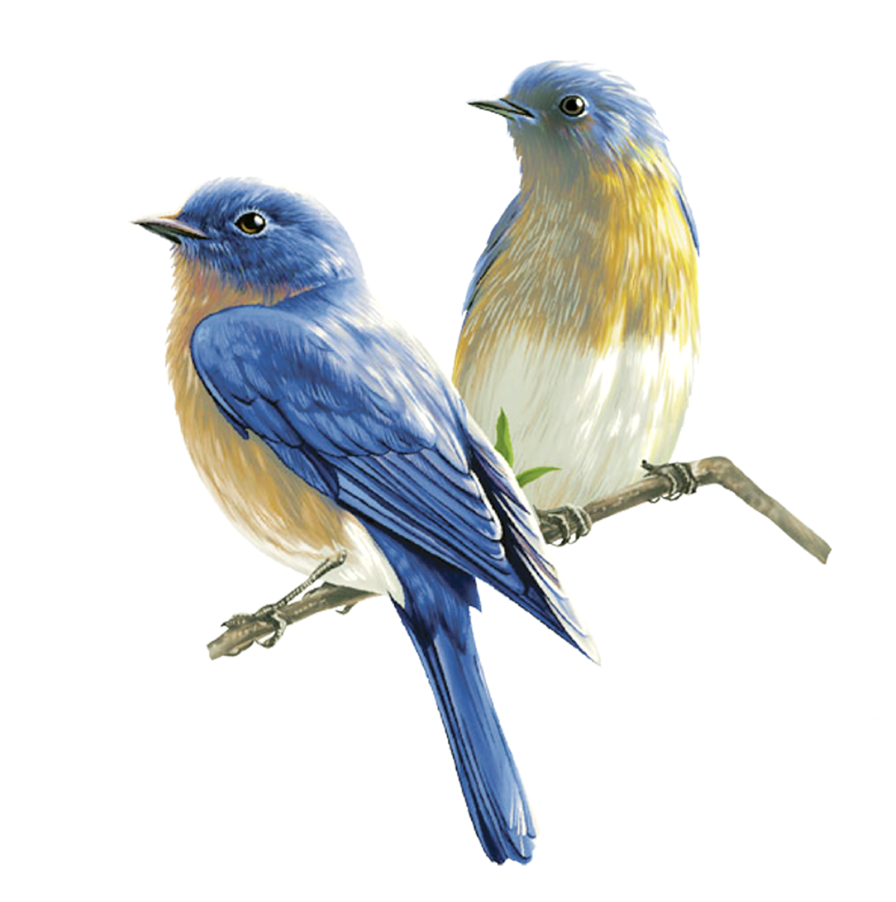

Учитель – логопед: Менус Е.В.

**Цель:** закрепить экологические знания детей, названия и внешний вид птиц; развивать память, логическое мышление, быстроту реакций. Воспитывать чувство товарищества, уважение к партнерам и соперникам по игре. Воспитывать бережное отношение к природе.

**Атрибуты:** 4 разрезных картинки птиц, аудиозаписи с голосами птиц, картинки с изображением перелетных и оседлых птиц для эстафеты,медали «Знатоки птиц» для награждения.

**Ход мероприятия:**

**Ведущий 1:** Внимание, внимание!

Начинаем соревнование!

Сегодня тот побеждает,

Кто о птицах много знает!

**Ведущий 2:** И мы приглашаем всех в клуб веселых и находчивых. Тема нашего КВНа «Птицы наши друзья».

**Ведущий 1:** Сегодня в КВН принимают участие две команды. А как будут называться ваши команды вы узнаете, когда отгадаете загадки.

**Ведущий 2:** У окна в кустах сирени,

Где дрожат под вечер тени,

Птичка малая живёт,

Песни славные поёт!

Под ночными небесами

Песни льются над полями...

Нету песен тех милей!

А поёт их ... (Соловей)

По всей Европе обитает,

На зиму в Африку летает.

С ним весело и не до скуки -

Легко заучивает звуки.

И, суть мелодии схватив,

Он повторит любой мотив.

Живёт под крышею певец

Красавчик, умничка - … (Скворец)

Итак, ваши команды называются "Соловьи" и "Скворцы".

**Ведущий 1:** Представляем вам наше жюри: …………………………………………

**Ведущий 2:** Во всех конкурсных заданиях команды будут получать фишки с изображением птиц. У какой команды в конце игры окажется больше фишек, та команда становится победителем.

**Ведущий 1:** Первый конкурс «Загадки о птицах». Загадки для команды «Соловьи».

Окраской — сероватая,

Повадкой — вороватая,

Крикунья хрипловатая,

Известная персона —

Это —…(ворона)

Дорогу к дому он найдет

И весточку нам принесет. (Голубь)

Белокрылая птица над морем летает,

Рыбу увидит — клювом хватает. (Чайка)

Вот так птица, — какова!

И не спутаешь с другой.

Может, это цифра два?

Шея выгнута дугой! (Лебедь)

Хоть я не молоток —

По дереву стучу:

В нем каждый уголок

Обследовать хочу.

Хожу я в шапке красной

И акробат прекрасный. (Дятел)

**Ведущий 2:** Теперь загадки для команды «Скворцы».

Непоседа пёстрая,

Птица длиннохвостая,

Птица говорливая,

Самая болтливая. (Сорока)

Это старый наш знакомый:

Он живёт на крыше дома —

Длинноногий, длинноносый,

Длинношеий, безголосый. (Аист)

Красногрудый, чернокрылый,

Любит зёрнышки клевать,

С первым снегом на рябине

Он появится опять. (Снегирь)

Над вешним привольем,

Над широким полем

Раздаются его трели,

Словно нежный звук свирели. (Жаворонок)

Озорной мальчишка

В сером армячишке

По двору шныряет,

Крохи собирает. (Воробей)

**Ведущий 1:** Просим жюри объявить результаты первого задания.

**Жюри объявляет результаты конкурса «Загадки о птицах».**

**Ведущий 2:** Следующий конкурс «Собери картинку». Это конкурс капитанов. Для каждого из капитанов команд на столе лежит по 2 картинки с изображение птиц, которые необходимо собрать. В этом задании жюри будет учитывать быстроту и насколько вы будете внимательны. Капитаны могут выбрать себе двух помощников.

**Жюри следит за выполнением задания и после объявляют результаты.**

**Ведущий 1:** Мы продолжаем нашу игру и следующий конкурс «Я знаю». Команды по очереди должны назвать диких птиц. За каждый правильный ответ команда получает фишку.

**Проводится игра «Я знаю»**

**Ведущий 2:** Просим жюри объявить результаты конкурса.

**Жюри объявляет результаты конкурса «Я знаю».**

**Ведущий 1:** А сейчас пришло время узнать как вы сможете быстро найти перелётных и оседлых птиц. На столе лежат карточки, на которых изображены птицы. Команде "Соловьи" необходимо найти перелётных птиц, а команде "Скворцы" оседлых.

**Игра – эстафета «Быстро найди»**

**Жюри объявляет результаты конкурса.**

**Ведущий 2:** И завершающим конкурсным заданием у нас будет игра "Узнай по голосу". Каждой команде необходимо прослушав аудио запись угадать что это была за птица.

**Проводится конкурс " Узнай по голосу"**

**Ведущий 2:** Просим жюри объявить результаты конкурса.

**Жюри объявляет результаты конкурса "Узнай по голосу"**

**Ведущий 1:** Пришла пора подвести итоги нашей игры «Птицы наши друзья». Уважаемое жюри подсчитайте количество фишек у каждой команды.

**Слово жюри по итогам конкурса. Награждение участников игры КВН медалями «Знатоки птиц».**